9 мая – праздник каждой белорусской семьи. В этот день мы вспоминаем своих отцов, дедов, родных, которые сражались на фронтах войны, отдаем дань памяти погибшим, поздравляем с памятной датой узников фашистских лагерей.

Сотрудники прокуратуры Оршанского района в преддверии Дня Победы поздравили Серебро Людмилу Ивановну, детство которой пришлось на военное лихолетье. Вместе с родителями ей пришлось преодолевать тяготы военного времени, невзирая на возраст пережить события тех лет.

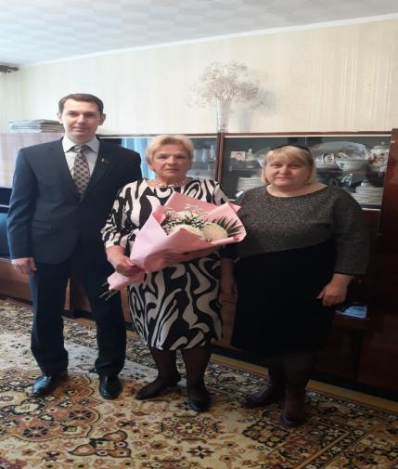

«Детство, опаленное войной» - так впоследствии было названо это время. Время взросления детей, не видевших отчего дома, не познавших с рождения беззаботности и детских шалостей, живших в страхе и ужасе лагерных условий. О событиях тех лет, ставших ей известными со слов родителей, Людмила Ивановна рассказала участникам следственной группы Генеральной прокуратуры Республики Беларусь в ходе расследования уголовного дела о геноциде белорусского народа в годы Великой Отечественной войны и послевоенный период.

Старший помощник прокурора Оршанского района

советник юстиции В.В. Корсак